**Ejercicio 7**

fun main() {

var num1 = 987

var num2 =788

var res= num1< num2

println("$num1 menor que $num2 = $res")

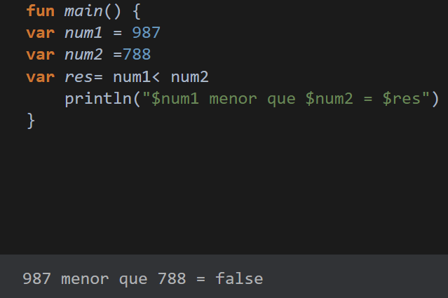}

fun main() {

var num1 = -8

var num2 =7

var res= num1< num2

println("$num1 menor que $num2 = $res")

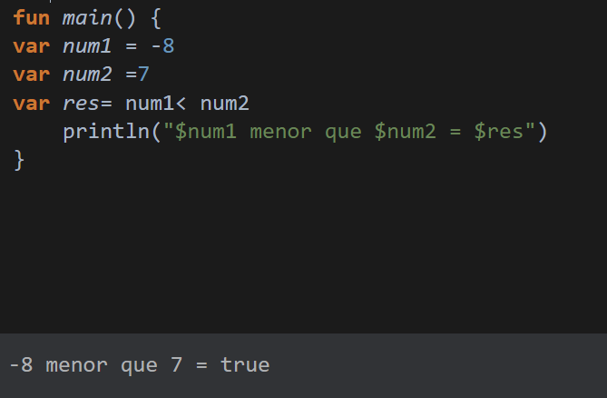}

**Ejercicio 8**

fun main(){

var num1 = 8

var num2 =5

var res=(num1==num2) && (num1>9)

println("($num1==$num2) && ($num1>9)= $res")

}

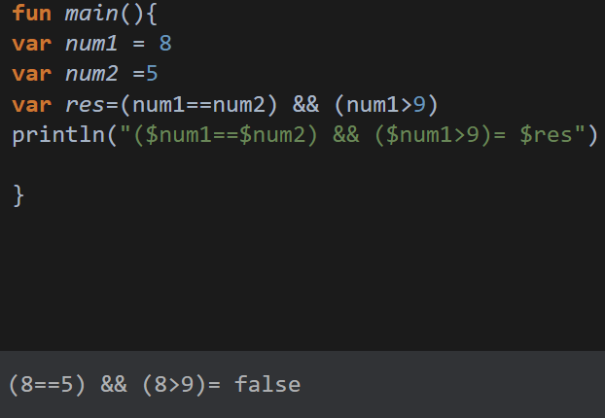

fun main(){

var num1 = 78

var num2 =50

var res=(num1==num2) && (num1>90)

println("($num1==$num2) && ($num1>90)= $res")

}

